## Colaboración para SomAtents: Crítica periodística

*Técnicas mixtas*

*Sara Palma, 2014*

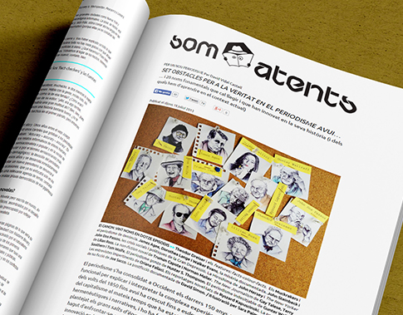 Serie de ilustraciones realizadas para la revista de periodismo independiente online “Som Atents” .

Las imágenes fueron encargadas bajo la premisa de ilustrar textos periodísticos de crítica sobre algunos de los autores más relevantes, trascendentes y rebolucionarios hasta la fecha.

Como primer encargo se deseava una espècie de “orla” donde aparecieran todos aquellos personajes sobre los que se fuera a escribir.

Mi decisión fue plantear la ilustración como una pizarra de investigación, o un archivo de casos especiales, ya que al fin y al cabo era lo que los textos estavan reflejando. Mi prioridad fue, sobre todo, alejarme de la idea de “orla clásica” ya que no creía que fuera a representar de manera correcta la naturalexza del texto al que acompañaría la imagen.

Así que me decidí por pequeños retratos aglomerados a forma de investigación sobre un corcho, ya que así conseguia crear una atmosfera de trabajo intelectual intenso y de inmersión en la investigación.

<http://www.somatents.com/set-obstacles-per-a-la-veritat-en-el-periodisme-avui/#.UxOCSuOwZcQ>

[http://www.somatents.com](http://www.somatents.com/)

<http://www.somatents.com/el-viejo-theodore-y-la-panda-de-los-recoge-mierda/#.VH29IdKG98E>

<http://www.somatents.com/hiroshimarelatinhuma/#.VH27sdKG98F>

<http://pritiriti.tumblr.com/post/78346649469/http-www-somatents-com-set-obstacles-per-a-la-ver>

<http://pritiriti.tumblr.com/post/81898266730/new-collaboration-for-somatents>